EL COBRE

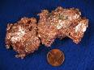
El cobre es uno de los pocos metales que se encuentran en la naturaleza en estado "nativo", es decir, como metal directamente aprovechable. Por ello fue uno de los primeros en ser utilizado por el ser humano. Los otros metales nativos son el oro, el platino, la plata y el hierro de los meteoritos.

